**16.09.2024**

Структура HTML документа – иеррархична(образует дерево(так же она называеться DOM(объектыный объект документа)))

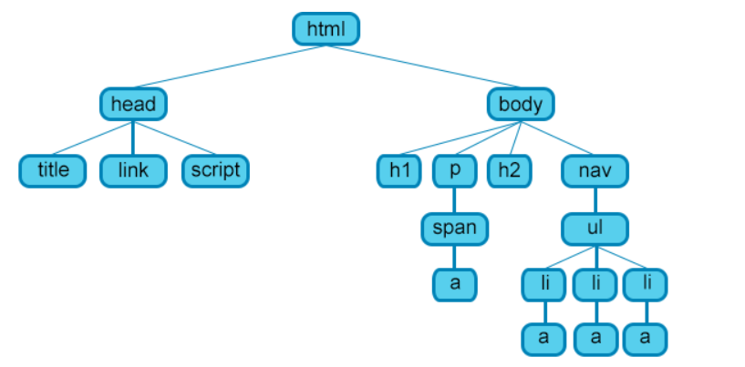

Главный родительский элемент HTML в нём содержиться head(раздел под техническую инфу(заголовок, ключевые слова, кодировка,стиевое оформление, скрипты))

Элемент META может содержать большое количество служебной инфы для кодировки для описания контента для языка для перезагрузки страницы

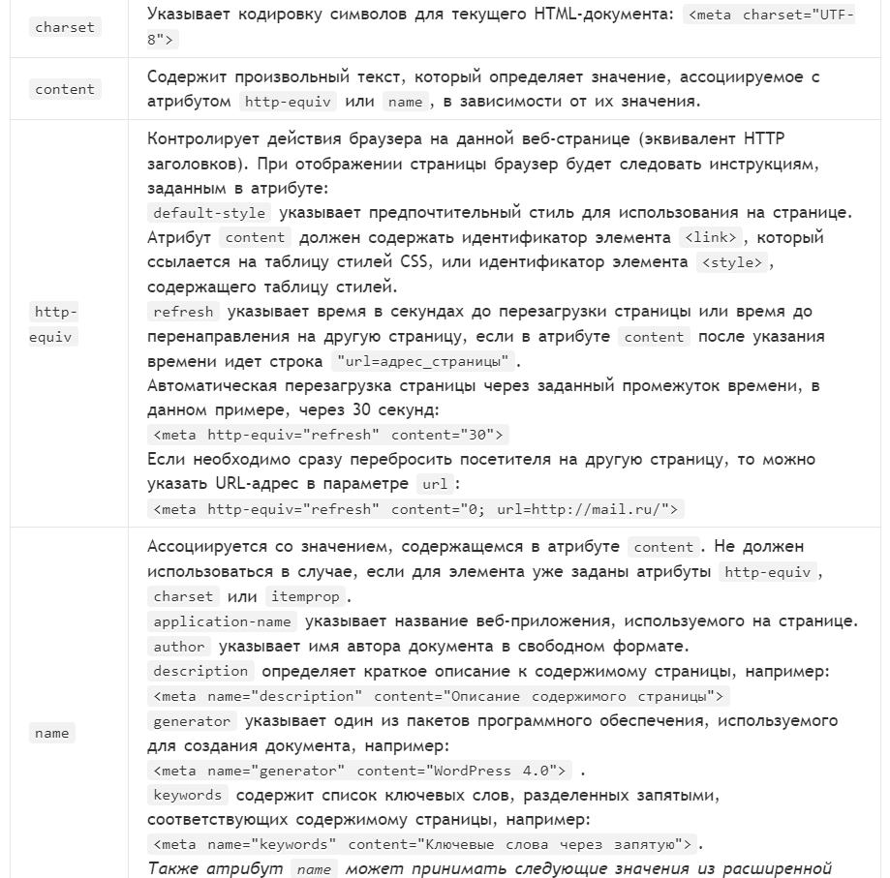

Style – используеться для задания стилей страницы

Элемент script – добавление скриптовых сценариев

Раздел body это 2-ой раздел HTML и сосед head – всё содержимое страницы

Все HTML элементы делятся на 5 типов:

* пустые элементы — <area>, <base>, <br>, <col>, <embed>, <hr>, <img>, <input>, <link>, <menuitem>, <meta>, <param>, <source>, <track>, <wbr>;
* элементы с неформатированным текстом — <script>, <style>;
* элементы, выводящие неформатированный текст — <textarea>, <title>;
* элементы из другого пространства имён — MathML и SVG;
* обычные элементы — все остальные элементы.

HTML атрибуты добовляют доп функциональность и пишуться в виде имя_атрибута = значение

Атрибуты указываються 4-мя способами

* имя атрибута, например, disabled
* значение атрибута без кавычек, например, autocapitalize=sentences
* значение атрибута в одинарных кавычках, например, type='checkbox'
* значение атрибута в двойных кавычках, например, class="external icon-link"

**HTML текст**

Классификация HTML тегов для текста:

* Заголовки: <h1...h6>
* Форматирование текста: <b>, <em>, <i>, <small>, <strong>, <sub>, <sup>, <ins>, <del>, <mark>
* Ввод «компьютерного» текста: <code>, <kbd>, <samp>, <var>, <pre>
* Оформление цитат и определений: <abbr>, <bdo>, <blockquote>, <q>, <cite>, <dfn>
* Абзацы, средства переноса текста: <p>, <br>, <hr>

Html ссылки:

* a
* area
* link

HTML изображения:

* img

HTML таблицы:

* Table
* Tr
* th

HTML списки:

* Ol
* Li

Спец символы HTML: